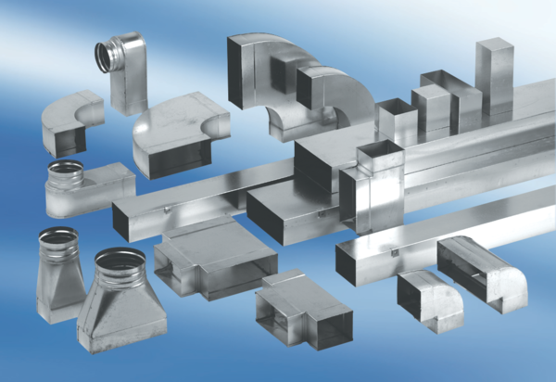Редуктор асимметричный REDS80/200/70Комплект поставки: 1 штукАссортимент: К
Номер артикула: 0055.0704Изготовитель: MAICO

